Obsah
Čo musíte splniť pred tým, ako začnete sťahovať aplikáciu 2
Stiahnutie aplikácie 3
Inštalácia aplikácie 4
Dokončenie inštalácie 5
Registrácia aplikácie 6
Spustenie aplikácie 7
Tlačidlá telefónu 8
Prihlásenie do systému GA 9
Prihlásenie vozidiel k práci. 10
Výber vozidiel pre tento telefón 11
Prijatie zásahu 12
Overenie vozidla 13
Cesta ku klientovi 14
Doplňujúce funkcie a informácie 15
Príjazd na miesto zásahu 16
Odjazd na miesto zloženia 17
Potvrdenie o naložení a overenie vozidla 18
Cesta na miesto zloženia 19
Potvrdenie miesta zloženia a overenie vozidla. 20
Fotodokumentácia 21
Ukončenie zásahu 22
Odhlásenie a vypnutie aplikácie 23
Aktualizácia aplikácie 24
Chybové hlásenia 25
Nastavenie telefónu 27
Kontrola dátového pripojenia 28

Čo musíte splniť pred tým, ako začnete sťahovať aplikáciu

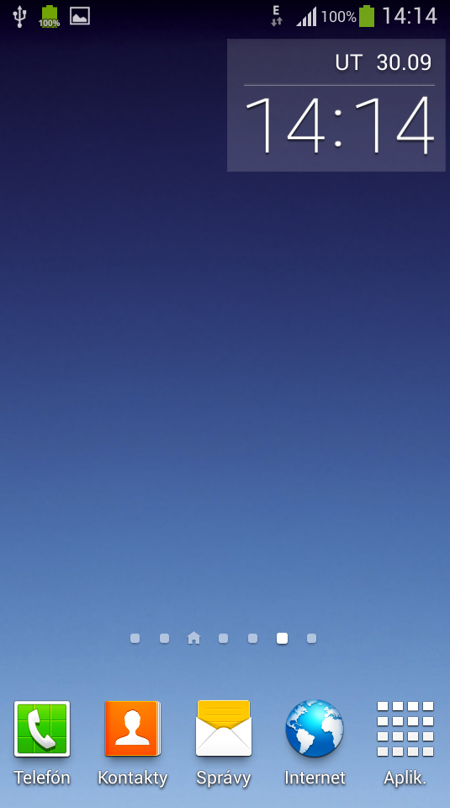

- Vaše vozidlá musia byť zaevidované v systéme Global Assistance.
- Telefónne čísla musia byť registrované v Global Assistance.
- Vo vašich vozidlách musí byť nalepený čip NFC.
- Musíte mať aktivovaný dátový tarif v minimálnej výške 500MB/mesiac.

Tipy a rady:
NFC čip - komunikuje s aplikáciou v mobilnom telefóne a odovzdáva identifikačné údaje o vozidle.

Stiahnutie aplikácie

Akcia : Prvým krokom k úspešnej inštalácii je stiahnutie aplikácie.
SMS správou dostanete odkaz na link, aby ste si mohli stiahnuť aplikáciu.
Napr. www.eago.cz/asap-download/index.php?
Kliknutím na príslušný odkaz v SMS správe sa začne sťahovanie aplikácie do vášho telefónu.

Tipy a rady:
Pokiaľ ste SMS správu nedostali, obráťte sa na Global Assistance: partneri@globalassistance.sk alebo na partneri@18118.sk

Inštalácia aplikácie

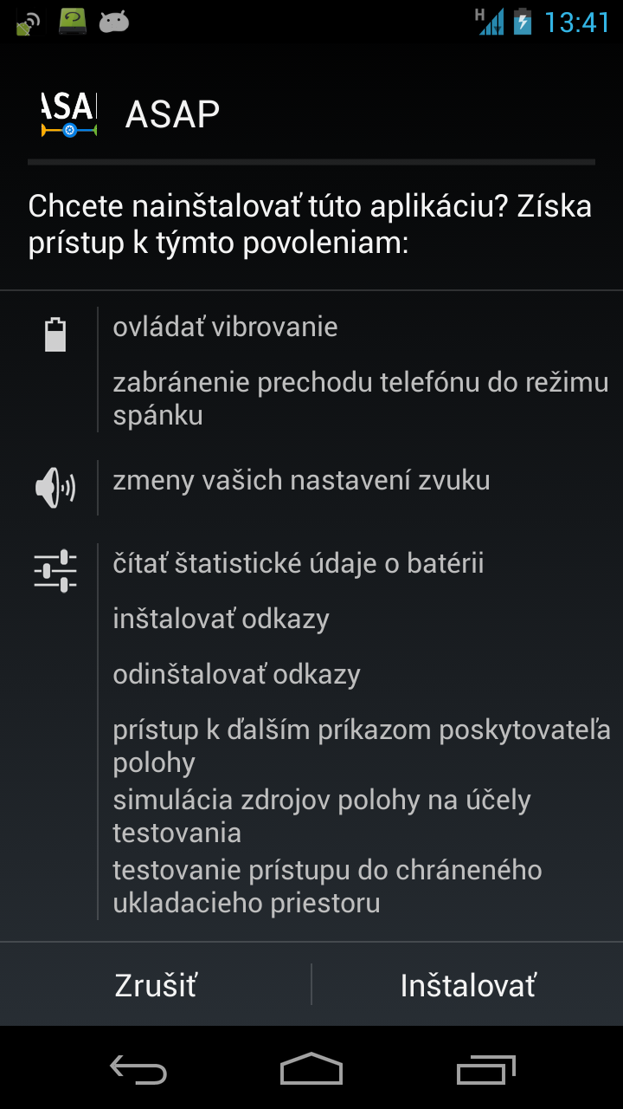

Akcie : Inštalácia aplikácie
Po úspešnom stiahnutí aplikácie sa na hornej lište objaví ikona . Stiahnutím ikony smerom dole, rozbalíte stránku, viď obrázok a stlačením tlačidla „Inštalovať“, začnete proces inštalácie.

Vo vašom telefóne musí byť povolené:
- Použitie GPS
- Použitie NFC
- Inštalácia z neznámych zdrojov

Viac informácií na str. 27.

Dokončenie inštalácie

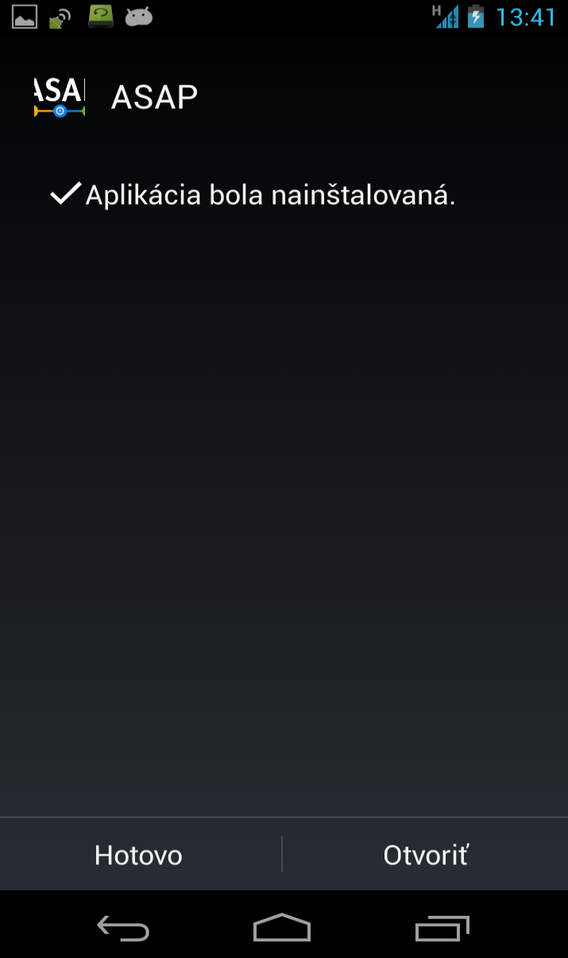

Akcia : Inštalácia aplikácie
Po správnej inštalácii sa objaví hlásenie „Aplikácia bola nainštalovaná“.

Prvé spustenie aplikácie vykonáte stlačením tlačidla „Otvoriť“.

Po spustení bude vykonaná registrácia aplikácie viď. str. 6.

Registrácia aplikácie

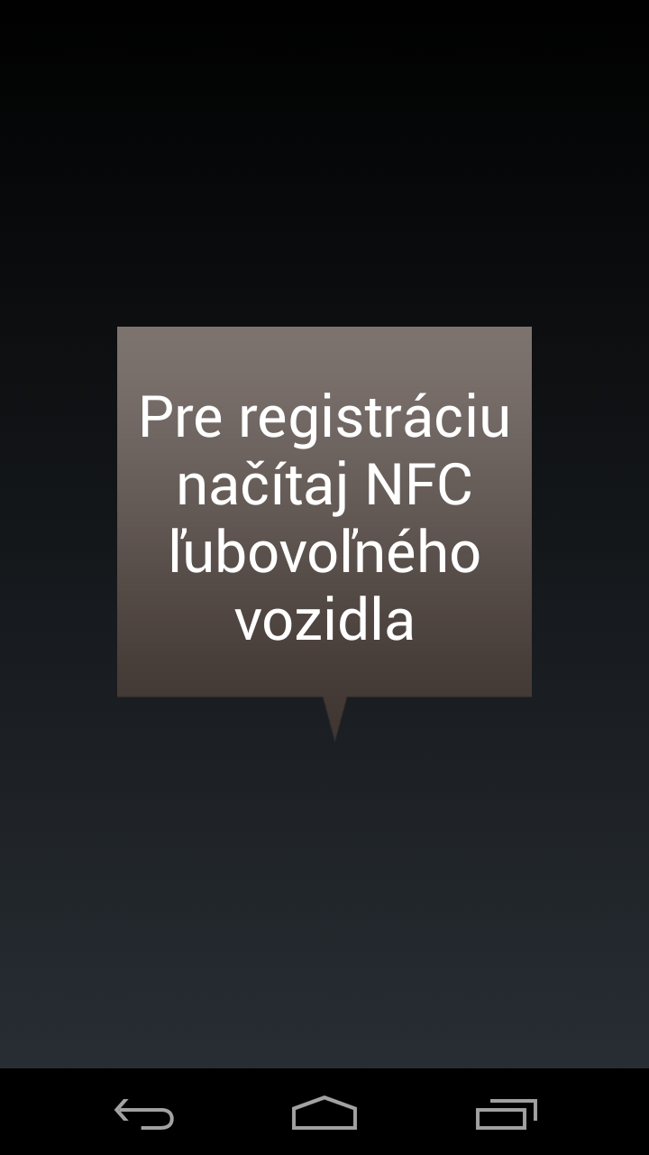

Akcia : Registrácia aplikácie
1. Načítajte NFC kód ľubovoľného vozidla vo vašej spoločnosti. Telefón priložte zadnou časťou k NFC čipu na vzdialenosť 0 – 2 cm a podržte ho v polohe, až do odozvy mobilného telefónu ( ozve sa krátky tón). Po načítaní kódu sa zobrazí hlásenie:
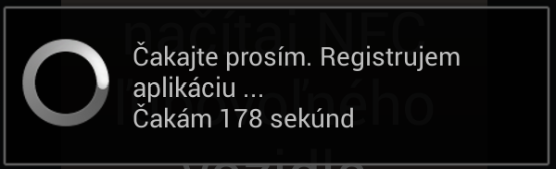
2. Po úspešnej registrácii sa zobrazí stránka pre prihlásenie viď. str. 9
Registrácia sa vykonáva len pri prvom spustení aplikácie.

Tipy a rady:
Aplikácia nejde spustiť
Skontrolujte či máte funkčné dátové pripojenie viac na str. 28.

Spustenie aplikácie

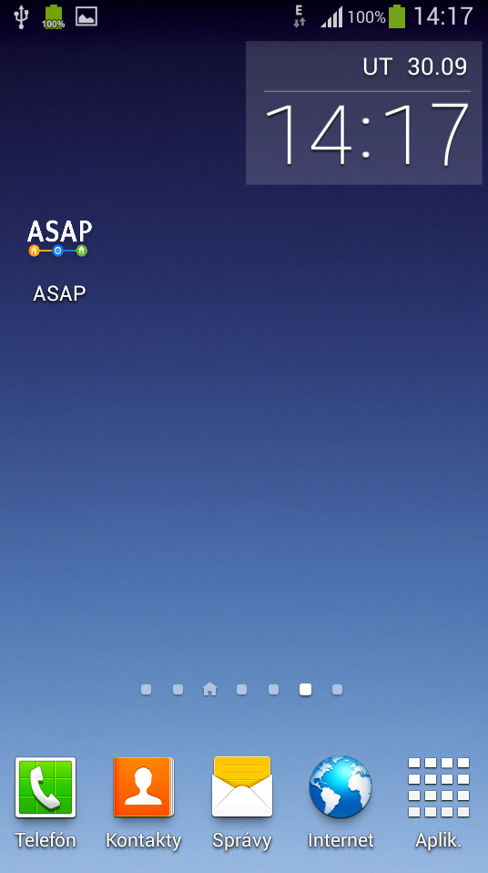

Akcia :
Aplikáciu spustíte kliknutím na ikonu ASAP, ktorá sa automatický vytvorí po inštalácii aplikácie.
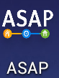

Tipy a rady:
Aplikáciu nie je možné spustiť
Vypnite a znovu zapnite telefón. Pokiaľ ju nie je možné spustiť ani po opakovanom zapnutí aplikácie, kontaktujte GA na mailovej adrese: partneri@18118.sk

Tlačidlá telefónu




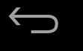
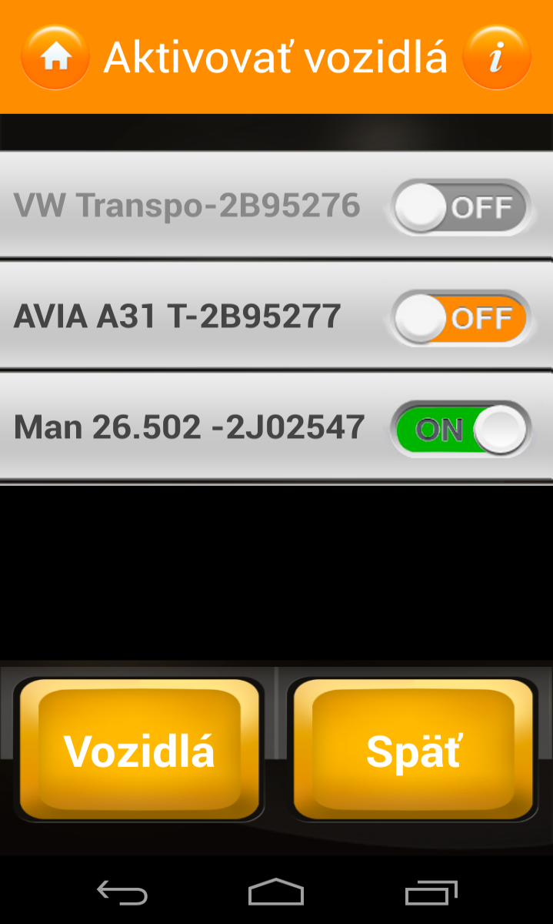

Prostredné tlačidlo - Stisnutím tlačidla skryjete aplikáciu a telefón môžete využívať bežným spôsobom. Aplikácia naďalej beží.
Späť do aplikácie sa dostanete kliknutím na ikonu aplikácia:
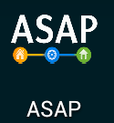
Ľavé tlačidlo - Pokiaľ to aplikácia umožňuje, vráti akciu o krok späť.
Pravé tlačidlo – Žiadna funkcia.
Stlačením zobrazíte stránku s doplňujúcimi funkciami viď. str. 15.
Stlačením sa vrátite na predchádzajúcu stránku.

Prihlásenie do systému GA

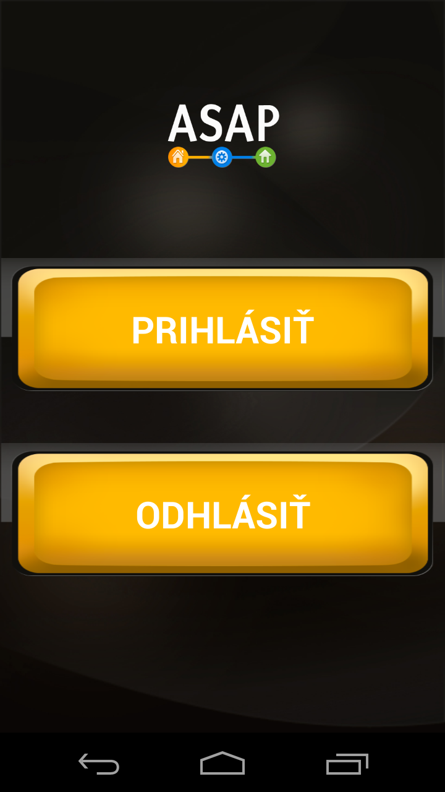

Akcia :
Stlačte tlačidlo „PRIHLÁSIŤ“, tým sa automaticky prihlásite do systému GA.
Stav prihlásenia aplikácie zistíte, pokiaľ sa zobrazí zoznam vašich vozidiel viď. str. 10.
Tlačidlo „ODHLÁSIŤ“ odhlási vás zo systému GA viac na str. 23.

Tipy a rady:
Aplikácia sa neprihlási k dispečingu GA
Dôvodom môže byť nedostatočný signál (dátový) v mieste kde sa nachádzate.
Skontrolujte dátové pripojenie viac na str. 28.

Prihlásenie vozidiel k práci.

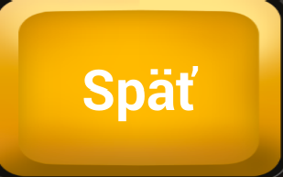





Akcia : Prihlásenie vozidla k práci ( Aktivácia)
Vyberte vozidlá ktoré chcete mať prihlásené k práci

Vozidlo aktivované iným vodičom
Neaktivované vozidlo ( Nechcem prácu)
Aktivované vozidlo ( Chcem prácu)
Stlačením tlačidla vykonáte výber vozidiel. Pre tento model telefónu viď. str. 11.
Stlačením tlačidla sa dostanete na prihlasovaciu stránku.

Tipy a rady:
Vozidlo nie je v zozname – Skontrolujte aktiváciu viď. str. 11.

Výber vozidiel pre tento telefón

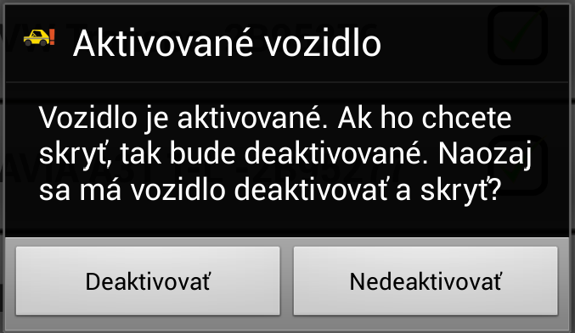
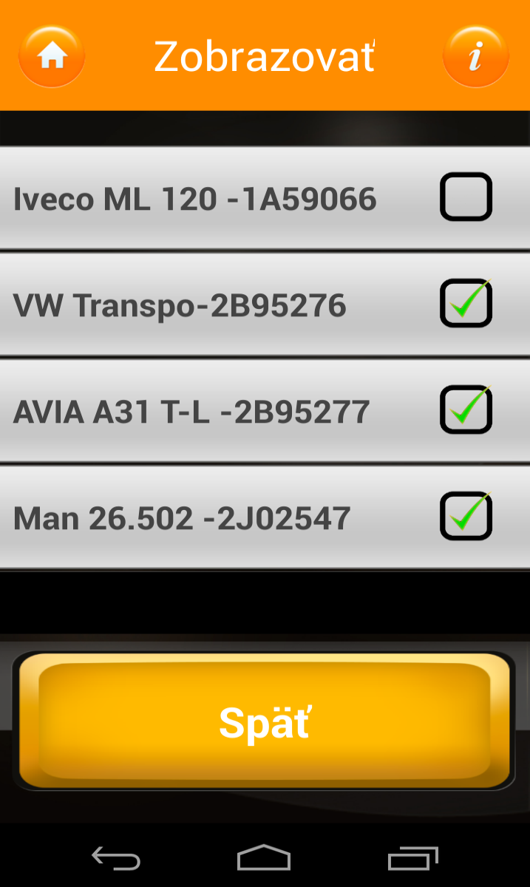

Akcia : Výber vozidiel pre tento telefón
V zozname sú zobrazené všetky vozidlá vašej spoločnosti.
Zaškrtnutím príslušného políčka vyberiete vozidlá, s ktorými môžete jazdiť.

Tipy a rady:
Vozidlo nie je v zozname – kontaktujte GA na čísle +421 2 68202064 alebo pošlite email na: partneri@18118.sk

Chybové hlásenia a upozornenia:

Prijatie zásahu

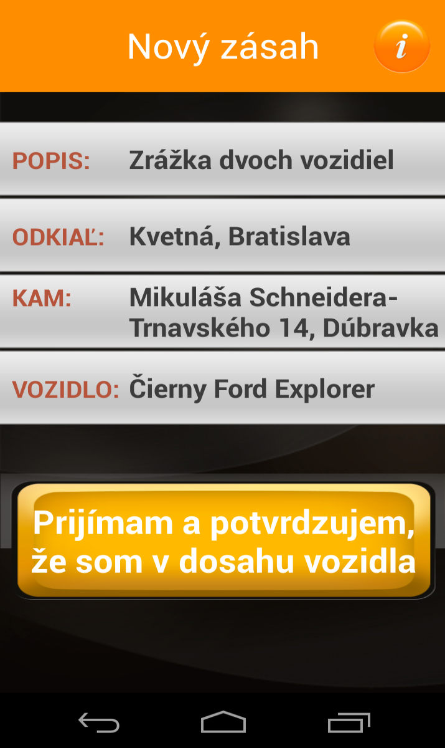

Akcia : Prijatie zásahu
GA vybrala asistenčné vozidlo ktoré máte v dosahu a prihlásené k práci.

Prijatím informácií k zásahu, aplikácia oznámi vibráciou a zvukovým upozornením (trúbi).

Prečítajte si dôkladne parametre zásahu a potom potvrďte jeho prijatie.

Po prijatí zásahu, budú ostatné vozidlá prihlásené k práci na vašom telefóne, odhlásené a v režime nechcem prácu.

Tipy a rady:
Zásah môže zrušiť, po telefonickej konzultácii, len dispečing Global Assistance.

Overenie vozidla

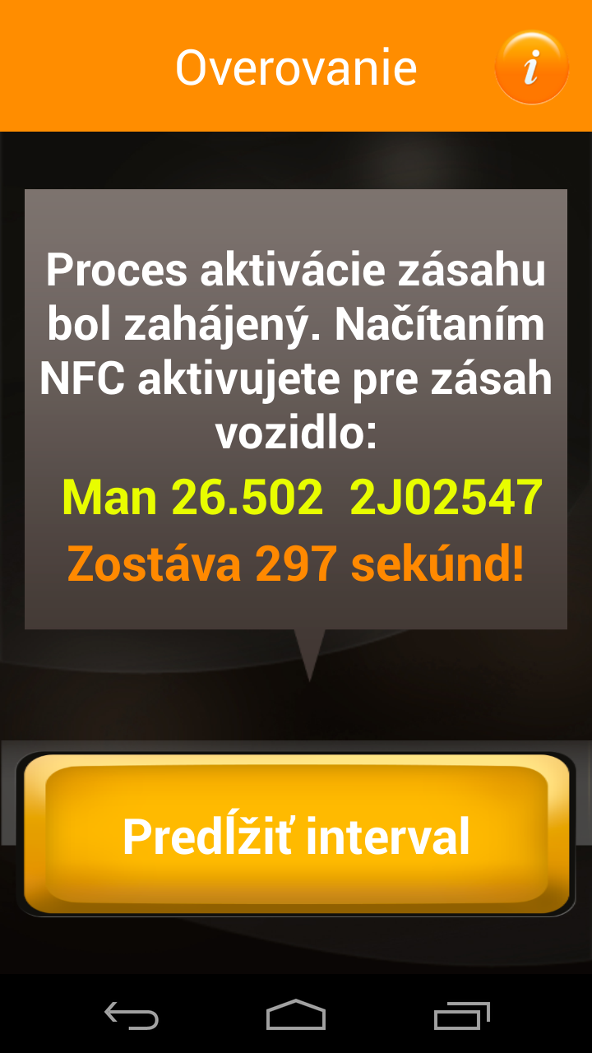

Akcia : Overenie vozidla po prijatí zásahu
Priložte telefón k NFC čipu umiestenému vo vozidle a počkajte na odozvu aplikácie. Správne overenie je potvrdené tónom.

Pokiaľ nie ste schopný dodržať interval 5 min, stlačte tlačidlo „Predĺžiť interval“ , čím interval predĺžite. Aplikácia vykoná o týchto skutočnostiach záznam.

Tipy a rady:
Čítacie zariadenie NFC čipu je umiestené uprostred telefónu. Telefón k čipu prikladajte zadnou časťou tak, aby čip bol pri načítaní približne v strede telefónu.

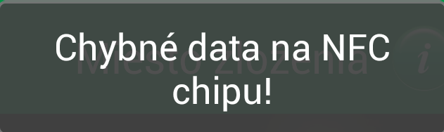
Chybové hlásenia:
Načítali ste čip nesprávneho vozidla.
Pokiaľ i naďalej chcete zmeniť vozidlo, volajte dispečink GA:
18118

Cesta ku klientovi

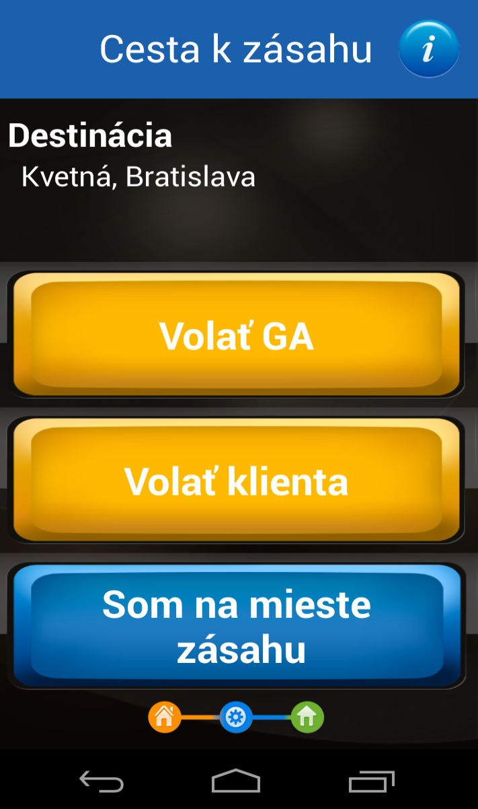

Akcia : Cesta ku klientovi
Idete k zásahu na adresu uvedenú v záhlaví. Môžete využívať ostatné funkcie telefónu napr. navigáciu, viď. strana 15.

Po príjazde na miesto zásahu stlačte tlačidlo:


Tipy a rady:
Doplňujúce funkcie a informácie –Stlačením ikony  vyvoláte stránku s doplňujúcimi funkciami (mapa, navigácia, fotodokumentácia) viď. str. 15.

Chybné stlačenie - Omylom ste stlačili tlačidlo „Som na mieste zásahu“ - stlačte tlačidlo a použite tlačidlo „O krok spať„ viď. str. 15.

Doplňujúce funkcie a informácie

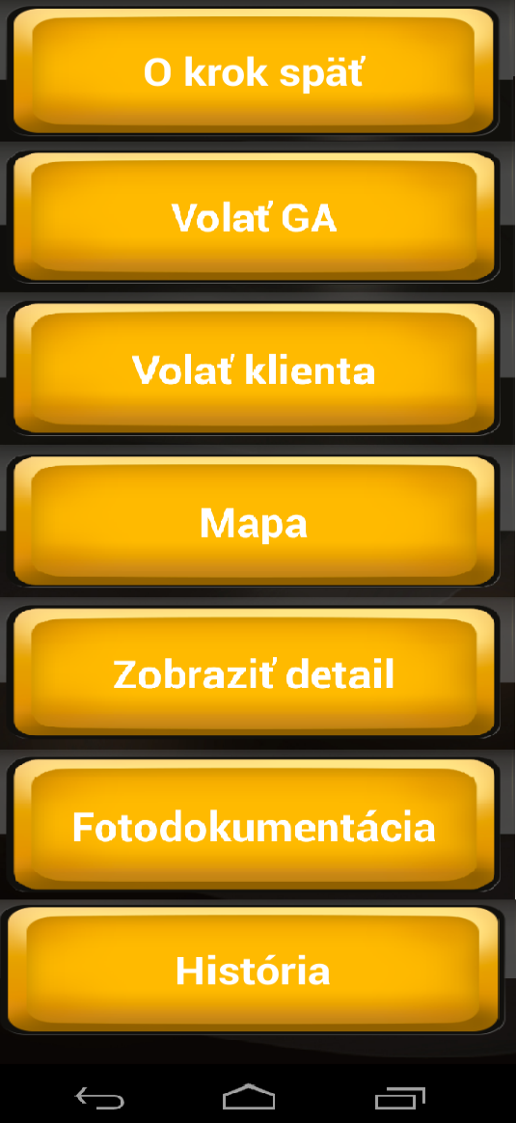

Akcia :
Stlačením ikony vyvoláte stránku s doplnkovými funkciami.
Môžete zhotovovať fotodokumentáciu mimo rozsah požadovaný GA, zobrazovať detailné informácie o zásahu alebo využívať mapu a navigáciu.
O krok späť – stlačením tlačidla sa vrátite o krok späť (môžete použiť napríklad keď omylom stlačíte tlačidlo „Som na mieste zásahu“).
Mapa – stlačením tlačidla „Mapa“ spustíte navigáciu na miesto zásahu.
Zobraziť detail – zobrazí detailné informácie k zásahu.
Fotodokumentácia – vytvorí fotodokumentáciu pre vašu internú potrebu .
História – zobrazí históriu zásahov z telefónu.

Príjazd na miesto zásahu



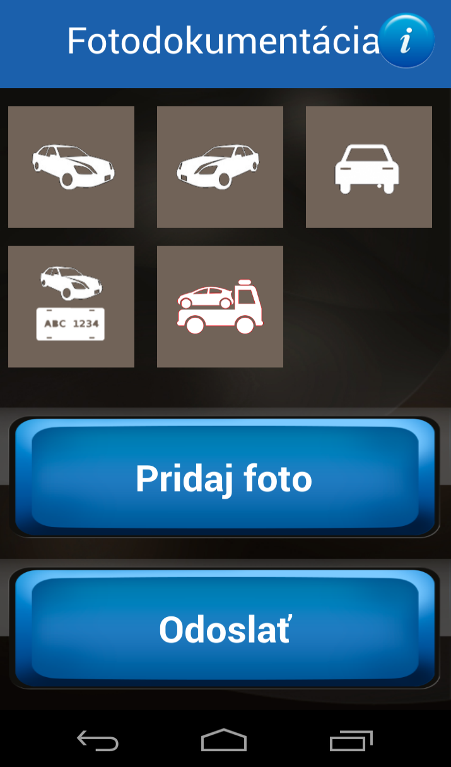

Akcia : Potvrdenie príjazdu na miesto zásahu
Po príjazde musíte spracovať povinnú fotodokumentáciu k zásahu a odoslať ju.
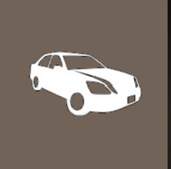diagonálne spredu
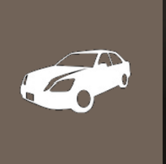diagonálne zozadu
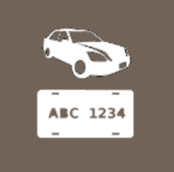detail EČV
 zozadu
na odťahovacom vozidle
Stlačením tlačidla pridáte fotografie pre vlastnú potrebu alebo na žiadosť dispečera GA.
Stlačením tlačidla odošlete fotodokumentáciu.
Chcem fotiť – Stlačením ikony s obrázkom, spustíte fotoaparát a vyfotíte požadované pozície.

Odjazd na miesto zloženia

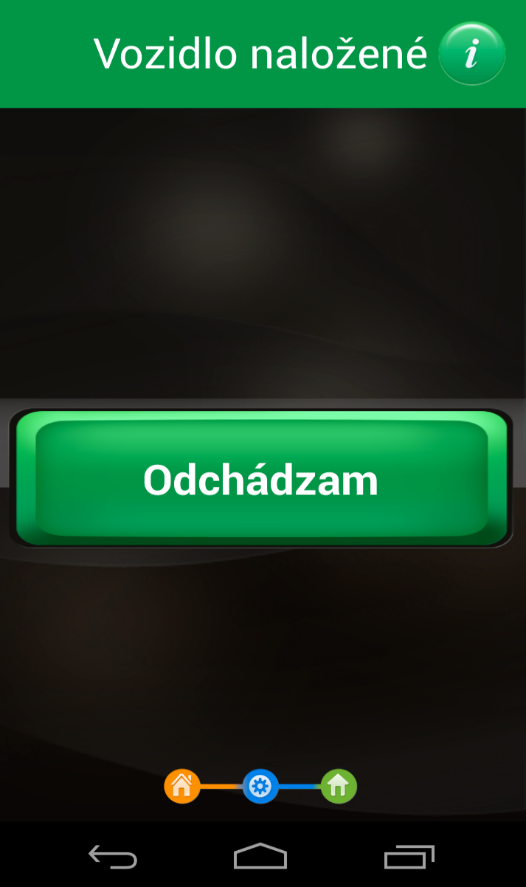

Akcia : Potvrdenie odjazdu z miesta zásahu
Po naložení vozidla a pred odjazdom potvrďte stlačením tlačidla:
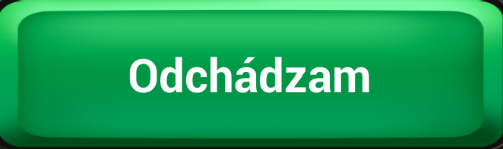
Aplikácia bude vyžadovať od Vás overenie vozidla ( načítanie NFC čipu) – viď. str. 18.

Tipy a rady:
Potvrdenie a overenie – načítaním čipu v tejto fáze, vykonáte potvrdenie odjazdu a overenie vozidla súčasne.

Chybné stlačenie- omylom ste stlačili tlačidlo „Odchádzam“ - stlačte tlačidlo  a použite tlačidlo „O krok späť“ , viac na str. 15.

Potvrdenie o naložení a overenie vozidla

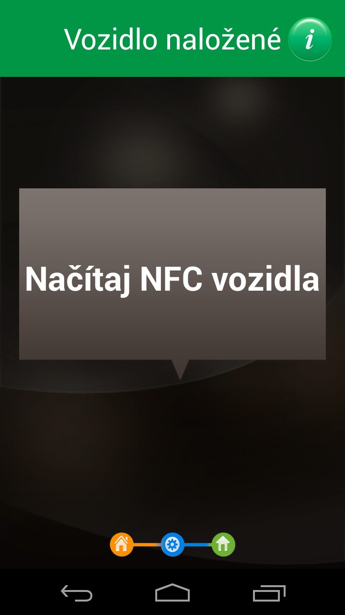

Akcia: Potvrdenie naloženia a overenie vozidla
Overenie vozidla pre zásah
Priložením telefónu k čipu a jeho načítaním vykonáte overenie vozidla.

Pokiaľ nevykonáte verifikáciu (overenie) a budete pokračovať v zásahu, vykoná aplikácia záznam o týchto skutočnostiach.

Cesta na miesto zloženia

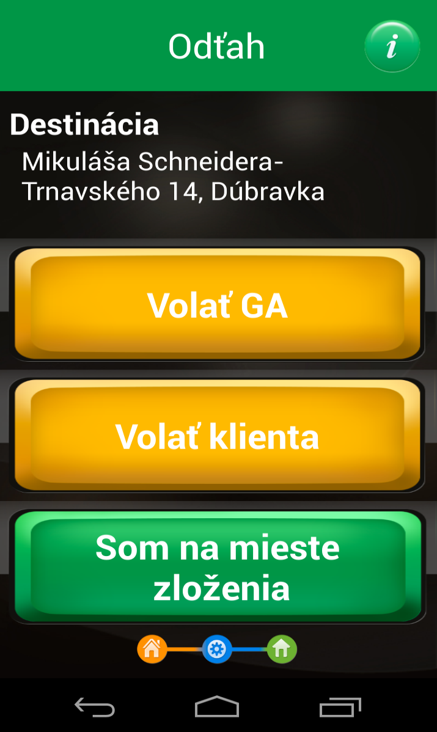

Akcia : Cesta k miestu zásahu na miesto zloženia
Idete na miesto zloženia, adresa je uvedená v záhlaví. Môžete využívať ostatné funkcie telefónu. Viď. Tipy a rady.
Doplnkové funkcie a informácie - Stlačením ikony vyvoláte stránku s doplnkovými funkciami (mapa, navigácia, fotodokumentácia) viac na str. 15.
Volanie – Stlačením príslušného tlačidla môžete volať priamo klienta alebo dispečera na GA.
Mapa - Stlačením tlačidla môžete spustiť navigáciu, viac na str. 15.
Chybné stlačenie - Omylom som stlačil tlačidlo „Som na mieste zloženia“ - stlačte tlačidlo a použite tlačidlo „O krok späť“ viac na str. 15.

Potvrdenie miesta zloženia a overenie vozidla.

Akcia : Potvrdenie miesta zloženia a overenie vozidla
Po príjazde na miesto stlačte tlačidlo a budete požiadaný o overenie vozidla.

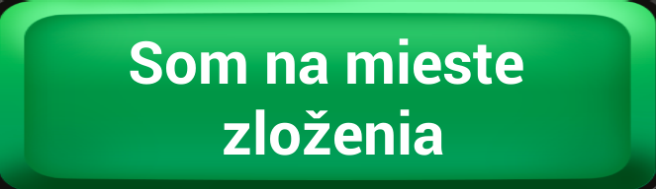

Overenie vozidla
Priložením telefónu k NFC čipu umiestnenom vo vozidle, vykonáte jeho overenie.

Fotodokumentácia




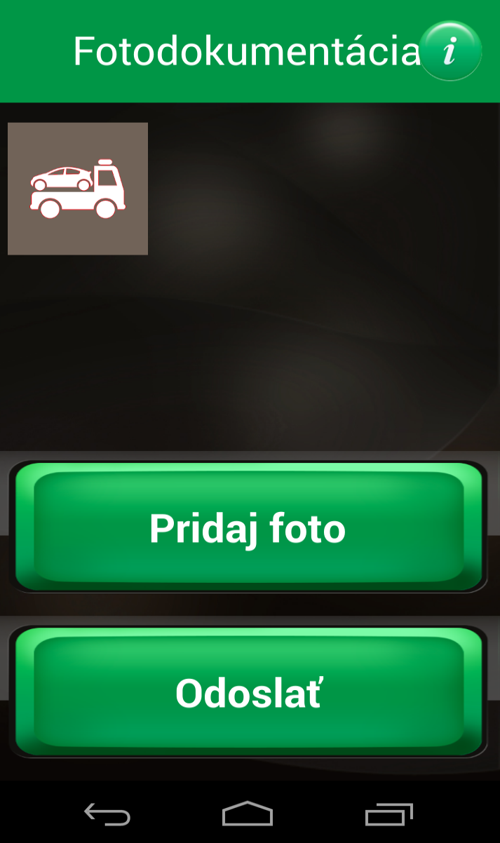

Akcia : Potvrdenie príjazdu na miesto zásahu
Budete požiadaný vytvoriť a poslať povinnú fotodokumentáciu k zásahu.

vyfotografujte vozidlo na odťahovacom vozidle

Stlačením tlačidla pridáte fotografiu pre vlastnú potrebu nebo na žiadosť dispečera GA.

Stlačením tlačidla pošlete fotodokumentáciu.

Chcem fotografovať – Stlačením ikony s obrázkom, spustíte fotoaparát a vyfotíte požadované fotografie.

Ukončenie zásahu

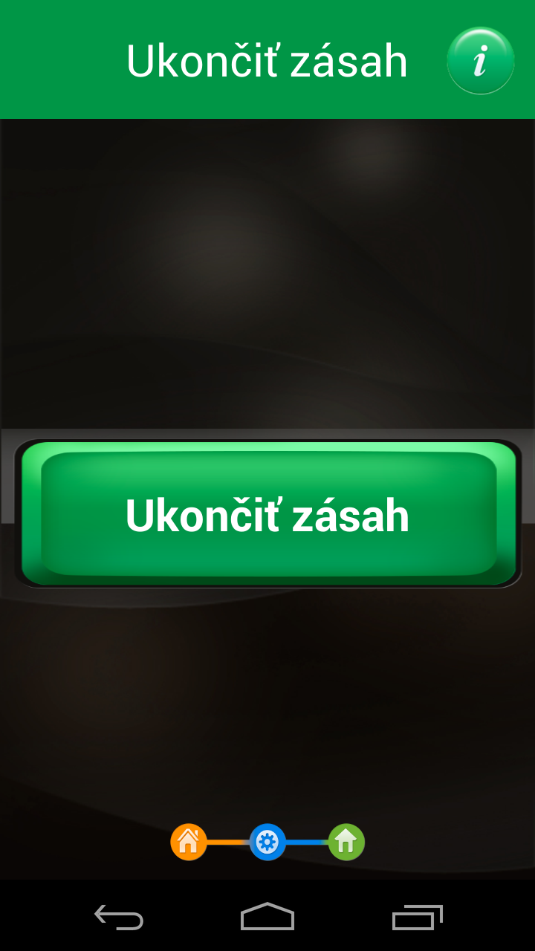

Akcia : Ukončenie zásahu
Stlačením tlačidla ukončíte zásah.

Po ukončení zásahu bude vozidlo automaticky prepnuté do stavu „Chcem prácu“.

Ostatné vozidlá v dosahu do 5 minút môžete znovu prihlásiť do režimu „ Chcem prácu“.

Odhlásenie a vypnutie aplikácie

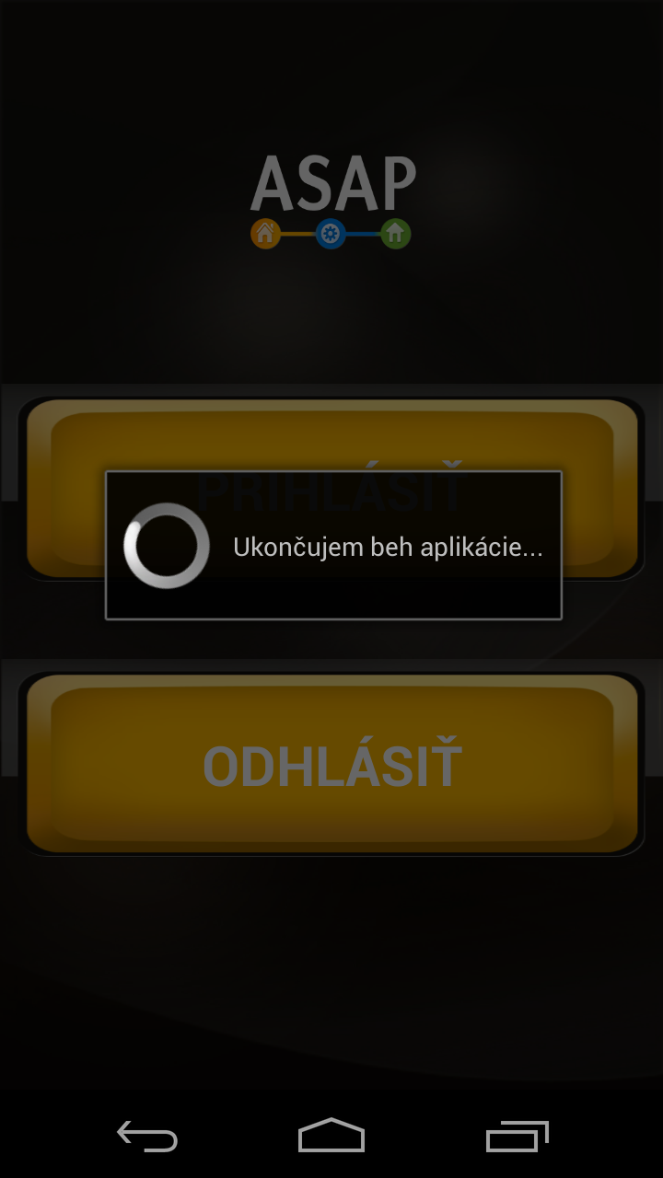

Akcia : Odhlásenie
Stlačením tlačidla „Odhlásiť“ ukončíte aplikáciu.
Všetky vozidlá, aktivované pre tento telefón, budú presmerované do stavu „Nechcem prácu“.

Aktualizácia aplikácie

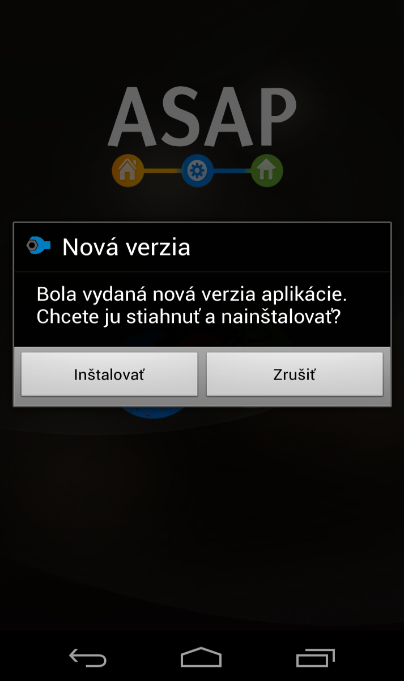

Akcia :
Aktualizáciu spustíte stlačením tlačidla „Inštalovať“.
Po úspešnej aktualizácii sa objaví na displeji :
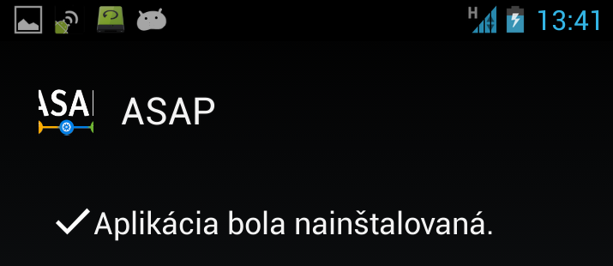
Vozidlá musíte znovu prihlásiť do práce. Ostatné nastavenia aplikácie vo vašom telefóne sa inštaláciou novej verzie nezmenia.
Tipy a rady:
Aplikáciu nie je možné spustiť
Vypnite a znovu zapnite telefón. Pokiaľ aplikáciu nie je možné spustiť ani po opätovnom zapnutí aplikácie, volajte GA: +421 2 68202064

Chybové hlásenia
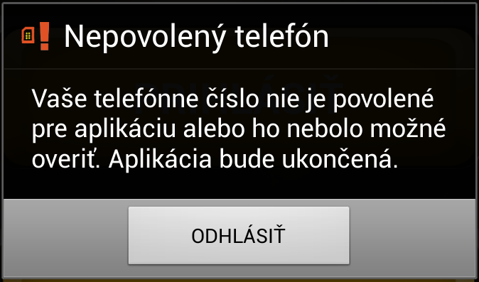

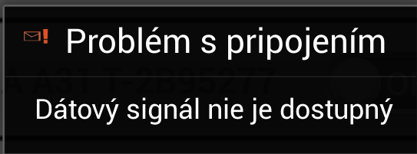

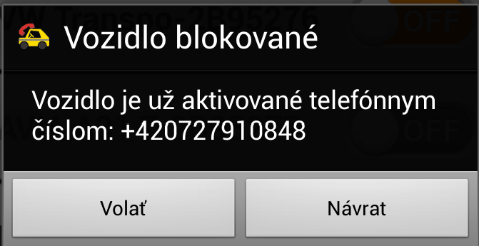

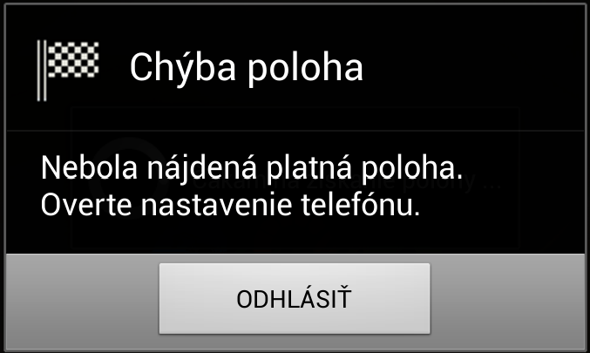

Použili ste telefón, ktorý nie je registrovaný v systéme Global Assistance.
Čo robiť: Volajte GA: +421 2 68202064

Ste v oblasti bez dátového signálu.
Čo robiť: Pokračujte v zásahu, telefón sa znovu pripojí ak sa dostane do dosahu signálu.

Vozidlo prihlásil do práce niekto z vašich kolegov.
Čo robiť: Pokiaľ chcete vozidlo prihlásiť do práce, musíte vozidlo odhlásiť v telefóne uvedenom v správe.

Telefón nemá dostupné GPS dáta.
Čo robiť: Overte, či máte v telefóne zapnutý GPS modul a povolené získavanie polohy z BTS, viď. strana 27.

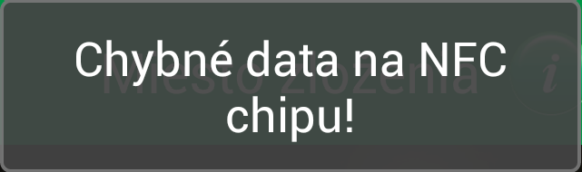

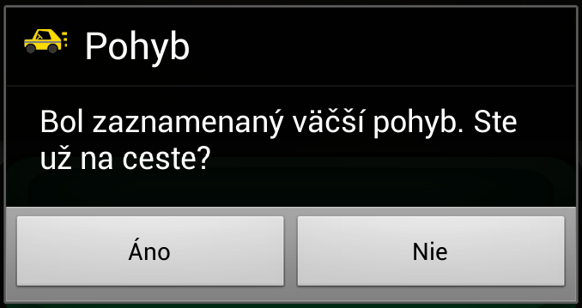

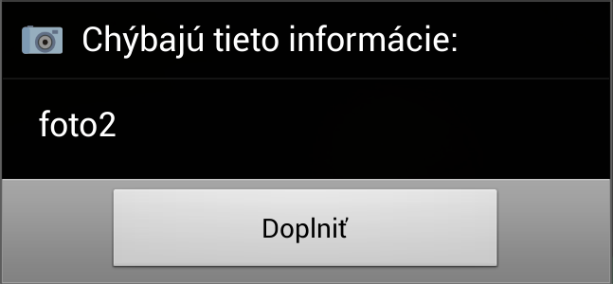

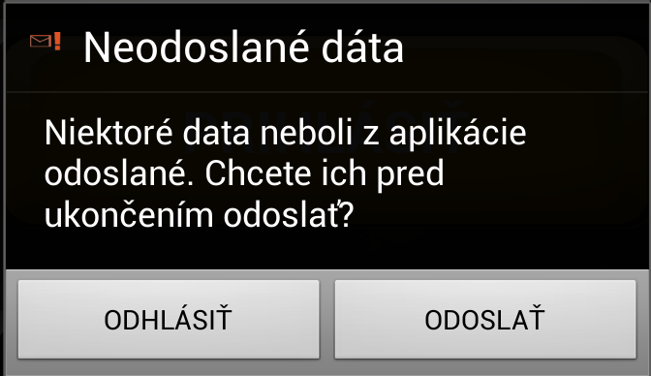

Načítali ste nesprávny NFC čip ( vozidlo).
Čo robiť: Uistite sa, že načítavate správny NFC čip.

Vozidlo sa dalo do pohybu a v aplikácii ste nepotvrdili odjazd nebo výjazd.
Čo robiť: Pokiaľ ste už na ceste stlačte áno.

Počas zásahu ste nespravili predpísanú sadu fotografií.
Čo robiť: Vyfoťte požadovanou sadu fotografií.

Aplikácia vyžaduje odoslať dáta o zásahu.
Čo robiť: Stlačením tlačidla pošlite dáta.

Nastavenie telefónu

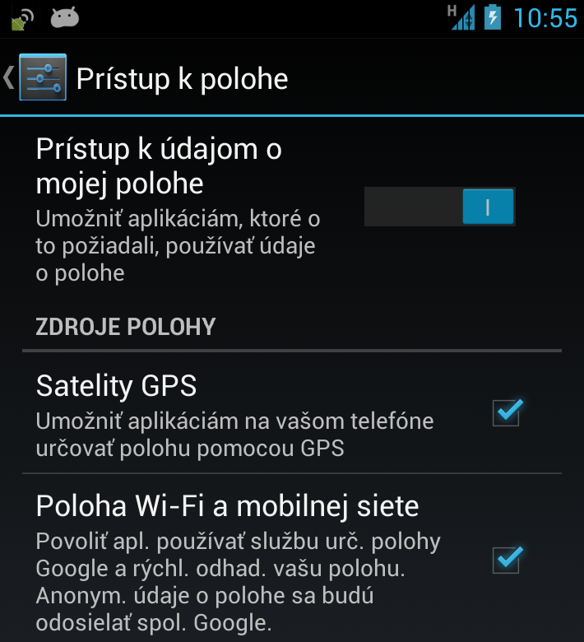

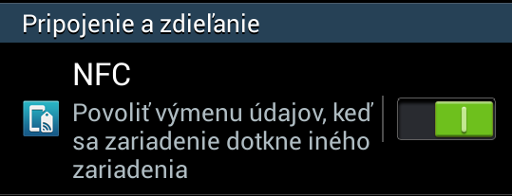

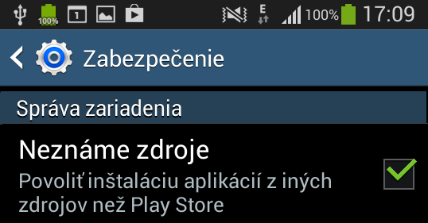

Musia byť povolené „Satelity GPS“ a „Poloha Wi-Fi a mobilnej siete“

Musí byť povolené používanie NFC.

Musí byť povolená inštalácia z neznámych zdrojov.

Kontrola dátového pripojenia

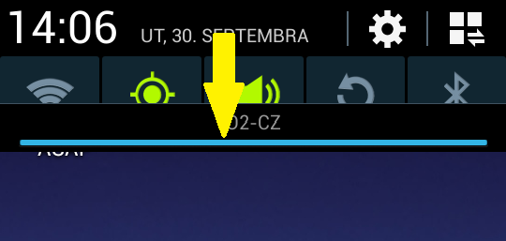

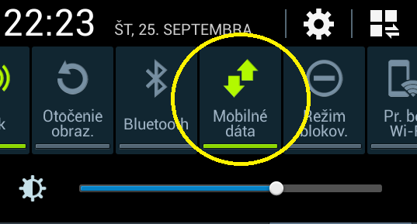

Stiahnite „roletku“ v smere šípky.

Skontrolujte, či je aktívna funkcia „Mobilné dáta“.

